Reinebringen er stengt

På grunn av arbeider med utbedringer av stien til Reinebringen vil alle stier opp til toppen være stengt for publikum i perioden fra 4 juni til ca 14 juli.
Reinebringen`s store popularitet har medført stor slitasje på terrenget og utbedringer er derfor nødvendig. Terreng og værforhold gjør at vi må utføre dette i sommersesongen mens det er flest besøkende.
Arbeidet gjøres av åtte av Stibyggjaren AS sine ansatte. De er sherpaer fra Nepal som er spesialister i denne type arbeid. Det vil enkelte dager også foregå helikoptertransport i området.
Avstengingen er nødvendig for å sikre våre arbeidere en trygg arbeidsdag, vi ber om forståelse for dette og er sikker på at stengingen blir respektert.
Vi beklager ulempene som dette medfører for deg og vil minne deg på at det finnes mange andre fine turmål i Lofoten.

Utførende entreprenør | Tiltakshaver og Byggherre
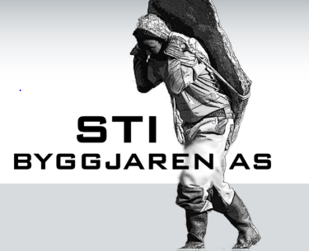 | Moskenes Kommune

- Henvendelser vedrørende prosjektet kan rettes til kommunen på tlf 76053100
- Følg med på facebooksiden, «Reinebringen», eller Moskenes kommunes facebookside for oppdaterte nyheter.

